Ejercicio 10.2. Búsqueda de información en Internet.

****

El objetivo de este ejercicio es que los AAWID aprendan cómo se puede encontrar información útil en Internet y cómo se deben utilizar las redes sociales.

Actividad 1. Ejercicios en Internet

Esta actividad es para participantes que saben usar Internet (con o sin el apoyo del educador).

Accede a Internet - Google

1. Busca la página web del centro de salud.



* 1. ¿Cuáles son los horarios de apertura del centro de salud?



* 1. ¿Dispone de servicios o actividades específicas para personas mayores? Por favor, selecciona dos actividades sobre las que te gustaría saber más.



* 1. ¿Dispone de servicios específicos para personas con discapacidad? Selecciona un servicio sobre el que te gustaría saber más.



1. Busca la página web del transporte local (autobús/metro/ tranvía).

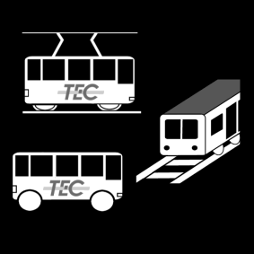

* 1. Busca el número de un autobús que pare cerca de tu casa.



* 1. ¿A qué hora de la mañana llega el primer autobús?

  

* 1. ¿A qué hora de la tarde sale el último autobús?

  

1. Busca información del tiempo.
   1. ¿Qué tiempo hace hoy?

 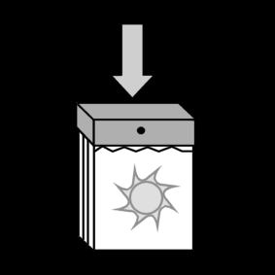

1. Busca información sobre alimentos saludables.



1. Busca la receta para hacer un pastel de chocolate

 

Actividad 2. ¿Debería hacer un curso de Internet?

En esta actividad, ayuda al participante a reflexionar sobre las siguientes preguntas:

* ¿Te ha resultado fácil o difícil hacer este ejercicio? Explica tu respuesta.
* ¿Te gustaría hacer un curso de formación sobre cómo usar Internet?
* ¿Quién podría ayudarte a usar Internet?